项目编号：0045-2019-2022
审核员远程审核记录一
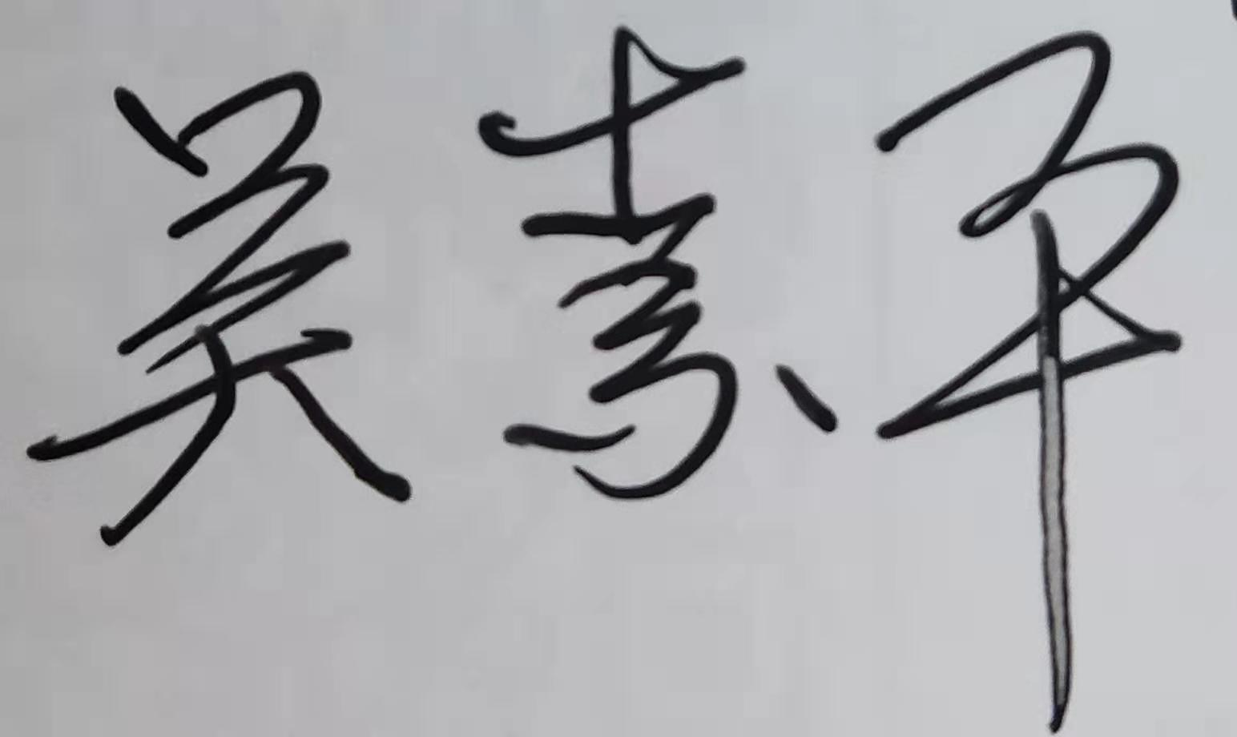
企业名称：浙江精华测控设备有限公司
审核员： 吴素平 审核日期2022年05月17日
序号 | 审核内容  及抽样要求 | 对应的  标准  条款 | 审核记录  及说明 | 审核  部门 | 是否列入  不符合项
1 | 了解企业建立测量管理体系一年来的运行情况？企业的产品质量、测量设备和测量过程是否持续满足顾客的测量要求？  企业建立测量体系后取得了哪些成绩？  企业在产品质量、物料交接、能源、安全、现场管理等方面是否有顾客投诉、纠纷、处理等状况。  对投诉的处理情况：  产品有否增加？ | 5.2顾客为关注焦点 | 自去年审核以来的一年，企业的测量管理体系运行能持续满足标准要求，企业的产品质量、测量设备和测量过程能持续满足顾客的测量要求。  企业目前尚未接到客户在产品质量、物料交接、能源、安全、现场管理等方面的顾客投诉、纠纷。  一年来无新增产品 。 | 品质部  商务部  综合办 | 否
2 | 管理体系在实现获证客户目标和各管理体系的预期结果方面的有效性。 | 5.3质量目标 | 远程审核中，检查了企业提供的ZJH-MSM-2018《测量管理手册》，规定的公司的测量管理体系管理方针及品质部目标五项一致，企业规模较小未分解，有具体指标可测量，手册规定每季统计一次，检查了2021年度及2022年一季度《计量工作质量目标完成统计表》已由品质部统计考核，均达标。 | 品质部 | 否
3 | 企业内审和管理评审情况？ | 8.2.3测量管理体系审核  5.4管理评审 | 远程审核中：检查了企业提供的内审资料：企业于2022年03月（09-10）日，组织了测量体系的内部审核，分二组对所有管理部门及生产部门进行了全要素的审核，检查了内审实施计划表、首末次会议签到表、内审检查记录、内审报告、内审不符合项报告等记录规范、信息内容填写完整，内审中发现了一个次要不符合项，按规定时间进行了整改，已关闭。  检查了企业提供的管理评审资料：2022年03月23日进行了管理评审，会议由公司的总经理委托管代王小伟主持，各部门负责人根据管理评审内容的要求，汇报了相应的评审输入工作完成情况，管代作了评审总结报告，评审结论肯定了建立的测量管理体系的充分性、有效性和适宜性，质量目标是适宜的，并形成了管理评审报告，满足要求。 | 品质部  综合办 | 否
4 | 企业是否对计量确认过程和测量过程按照计划频次进行持续监视？ | 8.2.4测量管理体系的监视 | 企业对计量确认过程和测量过程按照计划频次进行了持续监视。检查对列入体系管理的高控测量过程按《测量过程控制规范》的要求进行监视，见附件涡街流量计示值误差标定过程的《测量过程监视统计记录表及控制图》。 | 品质部 | 否
5 | 企业对上年度不符合项纠正措施完成情况？ | 8.3不合格控制 | 企业上年度外审中发现的不符合项的纠正情况：  检查品质部检测室的测量设备管理情况，其中光谱仪的标准控样、洛氏硬度计的标准硬度块等，未按测量设备的管理要求，建立《标准物质台帐》，不符合GB/T19022:2003标准6.3.1测量设备要求。  远程审核中检查了企业提供的《标准物质台帐》，共12件标准物质：种类有光谱控样、洛氏硬度块、里氏硬度块，台帐信息有名称、规格、定值日期、检定日期、有效期、生产厂家、保管人等，信息齐全、内容完整，满足要求。  上年审核确定的一个次要不符合项，经审核组本次远程审核，通过对纠正措施工作的实施、完成情况跟踪及有效性进行远程查验，确认采取措施有效。以上不符合项已整改完成，同意关闭。 | 品质部 | 否
6 | 企业如何实现测量管理体系持续改进？ | 8.4改进 | 企业通过内部审核、管理评审、外部审核等方式识别监视、评价改进的机会，进行持续改进。在关键测量过程的核查方面，使用了统计技术。 | 品质部 | 否
7 | 强制检定 | 计量法制要求 | 远程审核中，抽查了相关部门质量记录，记录中基本均能采用法定计量单位，企业的产品不是定量包装产品，企业的强检计量器具共16台件，主要是出厂产品的检定标准器，均严格按照强检计量器具的要求管理，均在有效期内使用。 | 品质部  综合办 | 否
8 | 公司对标志的使用，符合相关标准和规定。公司测量管理体系认证证书是否用于企业形象广告宣传：对企业产品招投标有哪些帮助？ | 认证证书标识的使用 | 企业测量管理体系认证证书主要用于企业形象广告宣传及内部管理提升、产品招投标等，企业对标志的使用，符合相关标准和规定。 | 品质部  综合办 | 否
9 | 组织机构及资质的变更情况 |  | 企业的资质及机构无任何变更。 | 综合办 | 否

